

Vår 80 års resa 2026-05-27

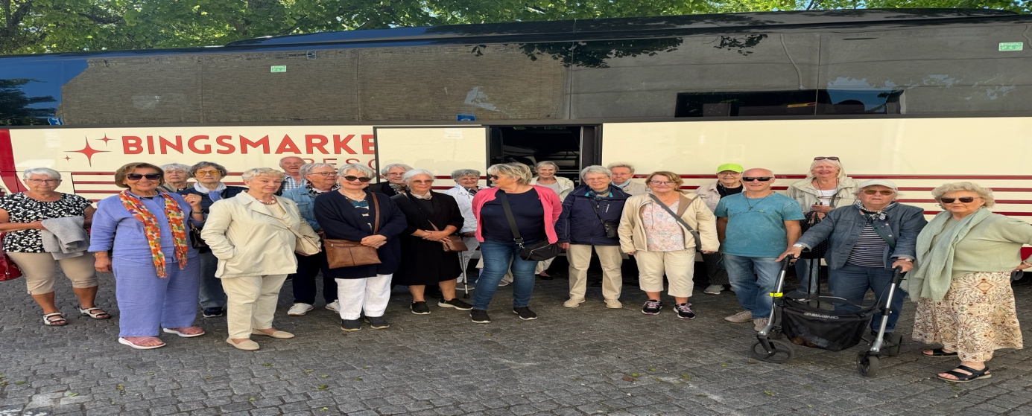

Start på en härlig dag med ett glatt gäng
Vi startade vår resa med en tur runt Malmö till bokskogen osv.
Sedan åkte vi till Kajuteriet i Limhamn för en god lunch i trevlig miljö.

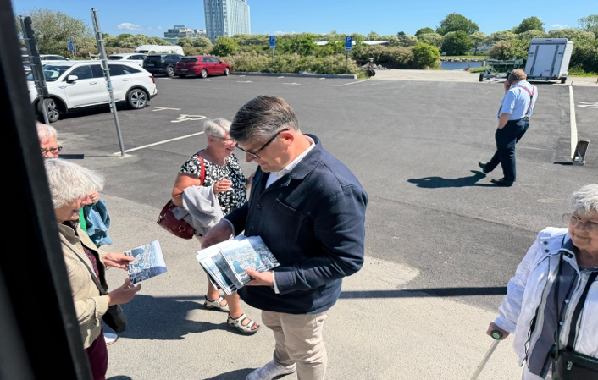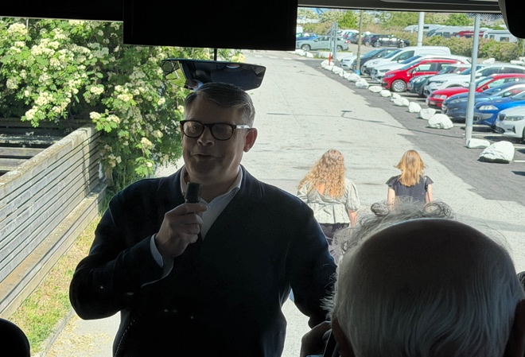

Efter lunchen tog kommunalrådet Andreas Schönström över och guidade oss runt iMalmö och berättade om förändringar som sker och har skett dom senaste åren. Vi fick en bra inblick vad som kommer att hända framåt i vår stad.
Vi vill tacka alla som gjorde att det blev en trevlig dag.

SKPF avdelning 10 Malmö

